Общероссийский
Профсоюз образования
Саратовская
областная организация

Охране труда – профсоюзный контроль!

(Из опыта работы по организации профсоюзного контроля за охраной труда в Балашовской районной организации Профсоюза)

Саратов, 2019 г.

Деятельность по охране труда
Балашовской районной профсоюзной организации
работников народного образования

Деятельность по охране труда является одной из приоритетных задач развития Российского общества на протяжении уже нескольких десятилетий. Для образования актуальность данного направления деятельности продиктована двумя критериями:
Во-первых, в рамках образовательных учреждений происходит взаимодействие учащихся и преподавателей, несущих ответственность за их безопасность, но в той же степени имеющих право на обеспечение охраны труда.
Во-вторых, образовательные учреждения представляют собой заведения, обладающие всем комплексом подлежащих особому контролю, с точки зрения охраны труда, элементов – компьютерными классами, производственными кружками, спортивными залами и площадками.
Также образовательные учреждения представляют собой объекты, требующие отдельного внимания в отношении обеспечения пожарной безопасности и электробезопасности.
И основная задача по соблюдению и обеспечению правового поля охраны труда всех участников образовательных отношений ложится на руководителя образовательной организации и представителей профсоюзных организаций, как независимых и объективных составляющих общего механизма системы управления охраной труда.
В Балашовском муниципальном районе функционируют 65 профсоюзных образовательных организаций, в которых трудоустроено 2058 работников. В организациях имеются уполномоченные (доверенные) лица по охране труда, выбранные из членов первичных профсоюзных организаций. На базе Балашовской районной профсоюзной организации работников образования работают 3 внештатных технических инспекторов труда, занятых в службе по охране труда и осуществляющих постоянный контроль и мониторинг состояния дет по охране труда в образовательных учреждениях города и района. В 2017 году Чиркин Сергей Васильевич, внештатный технический инспектор Балашовской районной организации Профсоюза, был признан победителем областного смотра-конкурса на звание “Лучший внештатный технический инспектор труда и лучший уполномоченный по охране труда профкома образовательного учреждения”.
Так в 2018 году службой охраны труда при районной организации Профсоюза проведены обследования, согласно намеченному графику. По результатам проведенных выездных проверок выявлено 8 нарушений и выдано 2 представления, по которым руководителями образовательных организаций направлены отчеты об устранении замечаний в установленные сроки. Следует отметить, что динамика улучшения показателей состояния дел в образовательных организациях отражает положительную тенденцию участия и практической заинтересованности их руководителей в создании системы управления охраной труда. Комплексный подход к деятельности при функционировании СУОТ позволяет провести объективный анализ дел в учреждении, наметить эффективный план улучшения условий труда и проследить за его реализацией.
Кроме того, с целью мониторинга состояния дел по охране труда в образовательных организациях Балашовского муниципального района, их филиалах и исполнения поручений областной организации Профсоюза работников образования, внештатные технические инспектора труда участвуют в работе комиссии по оценки готовности образовательных учреждений к новому учебному году. Данная практика работы позволяет сформировать график организации контроля по систематизации дел по охране труда исходя из реальных, необходимых выездных проверок в некоторые из учреждений образования, с действующим Профсоюзным органом. Отрадно, что в 100% образовательных организациях БМР созданы и функционируют уголки по охране труда, где отражена актуальная информация по защите прав трудящихся, социальных льготах, контактные данные служб поддержки населения, информация из периодических изданий Профсоюза.
На заседаниях президиума и пленумах Балашовской районной Профсоюзной организации работников образования периодически рассматриваются вопросы состояния охраны труда в учреждениях образования. Так в 2018 году произведен анализ деятельности по охране труда МОУ СОШ № 16 г. Балашова и МДОУ д/с «Звездочка» г. Балашова. Отмечен высокий уровень работы данных ОО в обеспечении оптимальных условий труда и обеспечения техники безопасности на рабочих местах. При подведении итогов работы в составе комиссии по оценки готовности ОО к новому 2018-2019 учебному году внештатными инспекторами труда отмечено, что учреждений в аварийном состоянии на территории БМР нет, при этом в 5 ОО выявлены проблемы с течью кровли, в 2 с работой системы экстренного оповещения о пожаре (замечания устранены, до окончания работы комиссии).
Сотрудниками Балашовской районной Профсоюзной организации работников образования проводится прием работников образовательных организаций, членов Профсоюза по вопросам нарушения их трудовых прав, обжалования сроков выхода на досрочную трудовую пенсию. В 2018 году зафиксировано 8 обращений, которые разрешены в пользу заявителя в 100%. Особо остро в районе в 1 полугодии стоял вопрос с организацией переобучения за счет работодателя, прохождением периодического медицинского осмотра за счет учредителя. На данный момент при тесном взаимодействии председателя районной Профсоюзной организации с администрацией Балашовского муниципального района найден компромисс, проблемы по озвученным вопросам исчерпаны.
Несчастных случаев на производстве в учреждениях образования Балашовского муниципального района Саратовской области в 2018 году не зафиксировано. Считаем здесь заслугой Профсоюзного комитета проведение обучающих семинаров для председателей первичных профсоюзных организаций и уполномоченных по охране труда с периодичностью 2 раза в год. К обучению привлекаются не только сотрудники районной Профсоюзной организации, но и социальные партнеры из управления образования, областного обучающего центра, прокуратуры города и органов внутренних дел.
В Балашовском районе в 2018 году завершено проведение специальной оценки условий труда в организациях образования. СОУТ провели 11 учреждений, на общее число рабочих мест 319.
Регулярно выделяются денежные средства для проведения СОУТ (в 2018 г. – 280 тыс. руб.); на приобретение спецодежды и спецобуви и других СИЗ (в 2018 г. – 93,7 тыс. руб.); на проведение мед осмотров (в 2018 г. – 704,7 тыс. руб.); обучение по ОТ (2018 г. – 18,4 тыс. руб.).
На достаточно высоком уровне в Балашовском муниципальном районе находится пожарная и антитеррористическая безопасность учреждений образования. Все учреждения оснащены системой экстренного оповещения о пожаре и передачи сигнала на центральный пульт пожарной части. В 85% ОО установлено система видеонаблюдения, а в 45% организаций функционирует система сотрудничества с ЧОПами.
Таким образом, состояние дел в Балашовском муниципальном районе по вопросу охраны труда можно считать удовлетворительным, при непосредственном участии и контроле Балашовской районной организации Профсоюза работников народного образования, в лице ее председателя Юшковой Н.А., внештатных инспекторов по охране труда и уполномоченных первичных профсоюзных организаций.
Но есть в этом направлении и отдельные недостатки. Так в Балашовском муниципальном районе 14 учреждений с численностью работников свыше 50 человек и всего 3 из них имеет в штате специалиста по охране труда. Также огромное затруднение испытывают организации образования с использованием права на возврат 20% страховых взносов из ФСС, из-за сложившейся кредиторской задолженности за прошлые периоды.

Главный технический
инспектор труда Сысуев Д.А.

Циклограмма работы внештатной
технической инспекции труда

Дата прове-дения | Наименование мероприятия | Ответственный | Примечания
Январь | Определение направлений программы обучения уполномоченных по охране труда в учреждениях образования | Внештатный технический инспектор  Чиркин С.В.  Председатель Балашовской районной организации профсоюза работников образования и науки  Юшкова Н.А. | Приложение 1.
 | Определение направлений программы обучения уполномоченных по охране труда в учреждениях образования | Внештатный технический инспектор  Чиркин С.В.  Председатель Балашовской районной организации профсоюза работников образования и науки  Юшкова Н.А. | Январь 2017
 | Разработка и распространение в учреждениях образования Балашовского муниципального района буклетов «На страже охраны труда» |  | Проведено с 15.01.2017 г. по 31.01.2017 г.
Февраль | Составление и утверждение плана работы внештатного технического инспектора на 2017 год | Внештатный технический инспектор  Чиркин С.В.  Председатель Балашовской районной организации профсоюза работников образования и науки  Юшкова Н.А. | Приложение 2
 | Консультация по запросам для уполномоченных по охране труда в ОУ (МОУ СОШ № 3, МДОУ д/с «Лучик», МОУ СОШ с. Лесное) | Внештатный технический инспектор  Чиркин С.В.
 | Обучение уполномоченных «Государственное регулирование в сфере охраны труда» | Внештатный технический инспектор  Чиркин С.В., представитель органов управления образования Жутов Ф.Д. | Проведено 19.02.2017
Март | Участие в вебинаре «Делопроизводство по охране труда в образовательной организации» | Члены районной комиссии по охране труда С.В. Чиркин, В.Н. Моисеев | 10.03.2017
 | Обучение уполномоченных «Нормы трудового права» | Внештатный технический инспектор  Чиркин С.В. | Проведено 19.03.2017
 | Инспекторская проверка МОУ СОШ № 16 г.Балашова | Внештатный технический инспектор  Чиркин С.В.
Апрель | Обучение уполномоченных «Основные права работодателя и работника» | Председатель Балашовской районной организации профсоюза работников образования и науки  Юшкова Н.А. | Проведено 15.04.2017
 | Консультация уполномоченных по охране труда ОУ  «О внесении изменений в Положение об уполномоченном (доверенном) лице по охране труда профсоюзного комитета образовательной организации» | Внештатный технический инспектор  Чиркин С.В. | На основании сборника, составленного главным техническим инспектором обкома Профсоюза Сысуевым Д.А.
Май | Обучение уполномоченных «Ответственность за нарушение требований охраны труда» | Председатель Балашовской районной организации профсоюза работников образования и науки  Юшкова Н.А.,  Уполномоченный Управления федеральной службы судебных приставов Кривчиков А.В. | Проведено 13.05.2017
 | Круглый стол с участием руководителей ОУ  г. Балашова и Балашовского района по проблеме «Нормативно-правовые акты в части организации деятельности по охране труда и технике безопасности в ОУ» | Председатель Балашовской районной организации профсоюза работников образования и науки  Юшкова Н.А.  Внештатный технический инспектор  Чиркин С.В. | С использованием методического материала по организации работы уполномоченного профсоюзного комитета по охране труда, предложенного главным техническим инспектором обкома Профсоюза Сысуевым Д.А.
Июнь | Инспекторская проверка МДОУ д/с «Космос» г. Балашова | Внештатный технический инспектор  С.В. Чиркин
Июль | Консультация для уполномоченных по охране труда «Компенсация за тяжелую работу, работу с вредными или опасными условиями труда» (по запросам) | Внештатный технический инспектор  С.В. Чиркин | Рассмотрены вопросы выплат компенсационного характера работникам ОУ и их правовое обоснование
 | Инспекторская проверка МОУ СОШ с. Лесное | Внештатный технический инспектор  Чиркин С.В.
Август | Участие в работе приемной комиссии по определению готовности образовательных учреждений к новому учебному году | Внештатный технический инспектор Чиркин С.В. | Проверены все образовательные учреждения БМР, с внесением в акты готовности предложений и рекомендаций по устранению недостатков по ОТ и ТБ
 | Сбор данных о уполномоченных представителях и созданных комитетов (комиссий) по охране труда в образовательных учреждениях города и района | Внештатный технический инспектор Чиркин С.В. | Составлена карта учета уполномоченных и представителей образовательных учреждений по охране труда
Сентябрь | Участие внештатного технического инспектора в разработке раздела «Охрана труда» трехстороннего районного соглашения | Внештатный технический инспектор Чиркин С.В.
 | Обучение уполномоченных «Порядок расследования несчастных случаев» | Председатель Балашовской районно организации профсоюза работников образования и науки  Юшкова Н.А. | Проведено 17.09.2017
Октябрь | Участие в научно-практической конференции на базе института повышения квалификации г. Воронежа «Модернизация деятельности представителей охраны труда в образовательных учреждениях, в условиях инновации педагогической деятельности» | Внештатный технический инспектор  С.В. Чиркин | Получена возможность провести сравнительной анализ структуры работы с коллегами
 | Обучение уполномоченных «Охрана труда женщин и молодежи» | Внештатный технический инспектор  В.Н. Моисеев | Проведено 21.10.2017
Ноябрь | Обучение уполномоченных «Планирование мероприятий по охране труда при составлении коллективных договоров и соглашений по охране труда» | Член районной комиссии по охране труда  В.Н. Моисеев | Проведено 10.11.2017
 | Проведена инспекторская проверка МДОУ д/с «Снежинка» г. Балашова | Внештатный технический инспектор  Чиркин С.В.
Декабрь | Выступление на президиуме по теме «О состоянии охраны труда в Балашовском муниципальном районе Саратовской области» | Внештатный технический инспектор  Чиркин С.В. | Обобщены данные о результатах проверок в 2017 году, вынесены предложения по улучшению дел по охране труда в ОУ района на 2018 год
 | Анализ деятельности и составление отчета о проделанной работе | Внештатный технический инспектор  Чиркин С.В. | Обсуждение результативности деятельности с председателем Балашовской районно организации профсоюза  Юшкова Н.А.

Утверждено
на заседании президиума
Протокол № ___ от ____2018__ г.

ПРОГРАММА
обучения уполномоченных по охране труда
в учреждениях образования на 2018 год

Дата | Направления работы | Кол-во часов | Ответственный
Январь | 1. Основные положения трудового права  1.1. Основные трудовые права работников  1.2. Коллективный договор. Разрешение разногласий. Ответственность сторон | 2 | Внештатный технический инспектор  В.Н. Моисеев
Февраль | 2. Правовые основы охраны труда  2.1. Государственные нормативные требования охраны труда  2.2. Инструкции по охране труда | 2 | Председатель Балашовской районной организации профсоюза работников образования и науки  Юшкова Н.А.
Март | 3. Управление охраной труда в организации и проведение работы по охране труда  3.1. Служба охраны труда организации, ее функции  3.2. Организация работы уполномоченных (доверенных) лиц по охране труда профессиональных союзов и иных уполномоченных работниками представительных органов (далее - уполномоченных):  - порядок выбора уполномоченных по охране труда;  - основные задачи уполномоченных по охране труда;  - права уполномоченных по охране труда;  - порядок их взаимодействия с руководителями и специалистами организации;  - обязанности работодателя по созданию нормальных условий для деятельности уполномоченных | 2 | Внештатный технический инспектор  Чиркин С.В.
Апрель | 4. Государственный надзор и общественный контроль за охраной труда  4.1. Профсоюзный контроль за охраной труда  4.2. Права профсоюзной правовой инспекции труда | 1 | Председатель Балашовской районной организации профсоюза работников образования и науки  Юшкова Н.А.
Май | 5. Ответственность за нарушение законодательства о труде | 1 | Внештатный технический инспектор  Моисеев В.Н.
Июнь | 6. Компенсации за тяжелые, вредные и опасные условия труда | 1 | Председатель Балашовской районно организации профсоюза работников образования и науки  Юшкова Н.А.
Июль | 7. Обучение по охране труда и проверка знаний требований охраны труда  7.1. Организация обучения по охране труда и проверки знаний требований охраны труда  7.2. Инструктажи работников по охране труда, порядок их проведения | 2 | Внештатный технический инспектор  Чиркин С.В.
Август | 8. Медицинское освидетельствование работников, предварительные и периодические медицинские осмотры | 1 | Председатель Балашовской районно организации профсоюза работников образования и науки  Юшкова Н.А.
Сентябрь | 9. Основные опасные и вредные производственные факторы. Средства индивидуальной защиты  9.1. Классификация средств индивидуальной защиты  9.2. Порядок обеспечения работников средствами индивидуальной защиты | 2 | Внештатный технический инспектор  Чиркин С.В.
Октябрь | 10. Аварии, несчастные случаи, профессиональные заболевания, порядок расследования и учета  10.1. Порядок расследования несчастных случаев на производстве, их учет | 2 | Внештатный технический инспектор  Чиркин С.В.
Ноябрь | 11. Организация первой помощи пострадавшим на производстве  11.1. Рекомендации по оказанию доврачебной помощи  11.2. Требования к персоналу при оказании доврачебной помощи | 1 | Внештатный технический инспектор  Моисеев В.Н.
 |  | 17

Внештатный технический инспектор труда __________ /С.В. Чиркин/

Председатель Балашовской
Районной организации Профсоюза
работников народного образования и науки __________ /Н.А. Юшкова/

Утвержден на заседании президиума
№ ______ от __________201__ г.
Председатель РК профсоюза
___________ /Н.А. Юшкова/

ПЛАН
инспекторских проверок состояния охраны труда в
образовательных учреждениях Балашовского МР на 2018 год

№ п/п | Учреждение | Дата проверки | Руководитель
1 | МОУ СОШ № 5 г. Балашова | Февраль | Шехматова Нина Николаевна
2 | МОШИ лицей-интернат г. Балашова | Май | Шатун Ольга Николаевна
3 | МОУ СОШ п. Первомайский Балашовского района | Октябрь | Паращенко Сергей Викторович
4 | МАДОУ д/с «Ивушка» г. Балашова | Декабрь | Карнаухова Наталья Александровна

Примеры акта проверки и представления
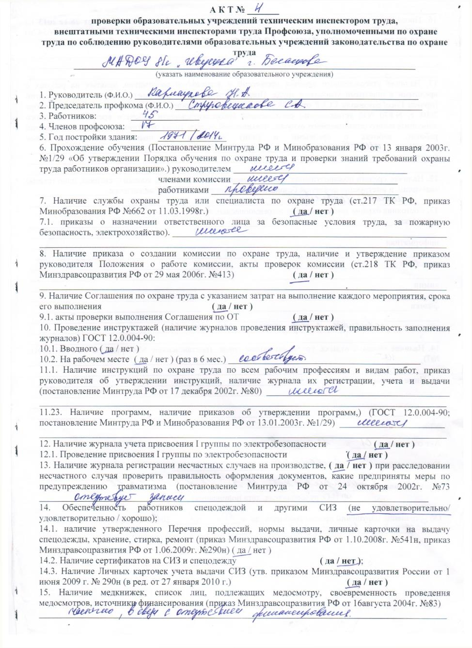
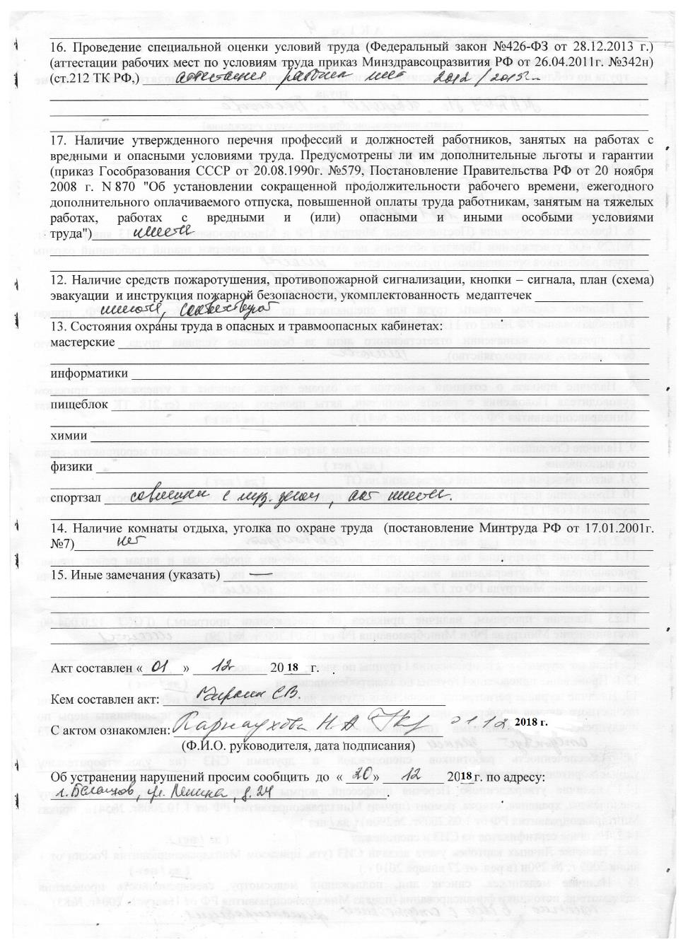
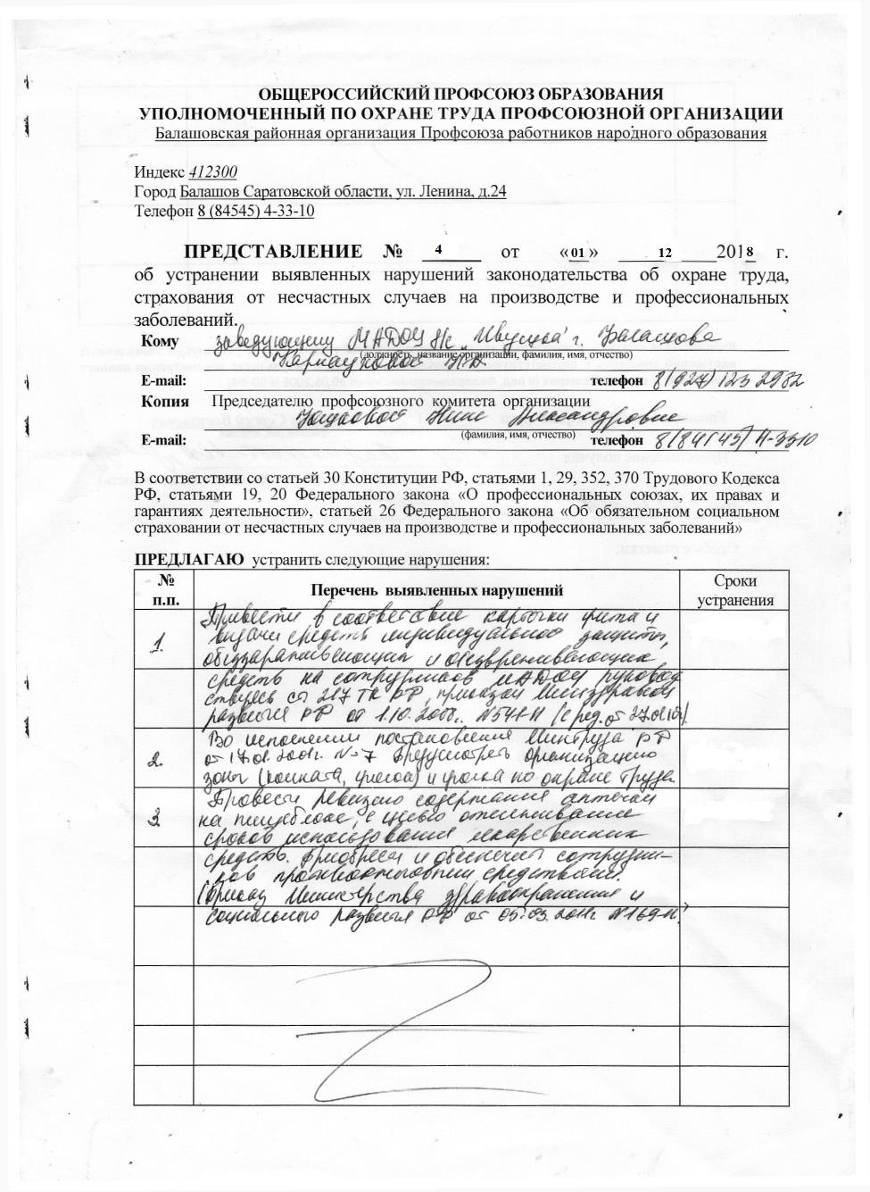
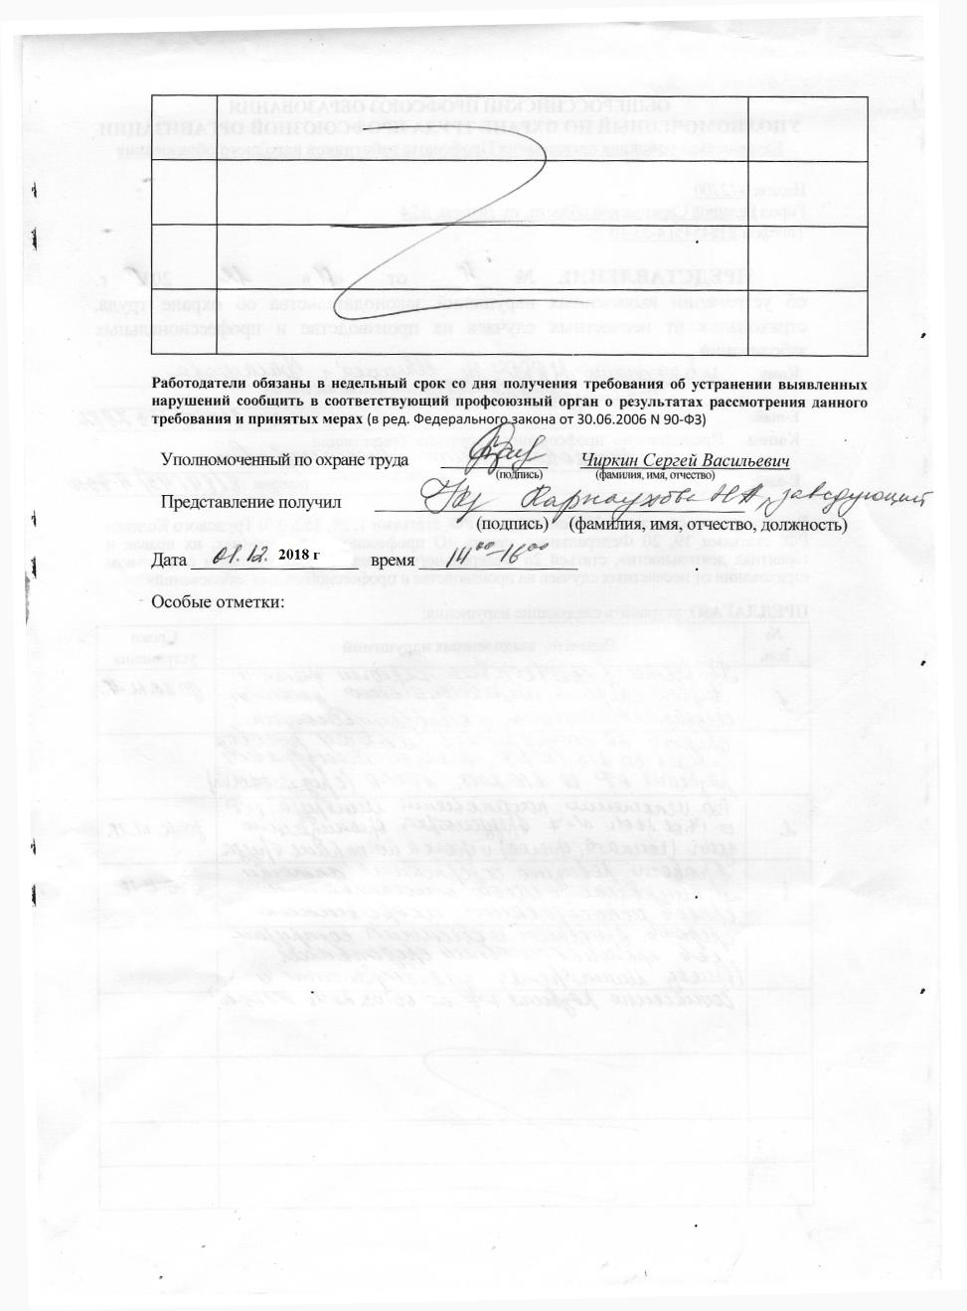

Образцы протоколов заседания президиума районной организации Профсоюза

ПРОТОКОЛ № 15

Заседания президиума районной организации Профсоюза работников народного образования

от 30.05.2018г.

Присутствовали члены президиума: Гвоздюк З.Д, Тюрина Л.В.
Чиркин С.В. Невзорова Г.А.
Ряснянская Е.В Юнаковская С.В.
Юшкова Н.А, Мыськина Н.В.
Панченко Е.А
. .
Приглашенные: Белоусова И А. председатель первичной профсоюзной
организации МДОУ«Звездочка»

ПОВЕСТКА ДНЯ:

1. О результатах проверки по охране труда в МДОУ «Звездочка»
2. О премировании и оказании материальной помощи членам профсоюза.

1. СЛУШАЛИ: О результатах проверки по охране труда в МДОУ «Звездочка»

Чиркин С.В. – уполномоченный по охране труда.

Проверка по охране труда в МДОУ д/с «Звездочка» г. Балашова проведена на основании распоряжения председателя Балашовской районной профсоюзной организации работников народного образования Юшковой Н.А. внештатным техническим инспектором труда Чиркиным С.В., в непосредственным присутствии руководителя ОО Николаевой Ю.Ю. 29 мая 2018 в период с 9.00 до 11.30 ч.
В процессе анализа документооборота МДОУ выявлено, что в учреждении отсутствует специальная оценка условий труда, аттестация рабочих мест закончилась в феврале 2018 г. Как пояснила Юлия Юрьевна, СОУТ не проведено в силу отсутствия финансирования.
Кроме того, нет обучение неэлектрического персонала, в виду отсутствия специалиста и договора с учреждениями, имеющими на данный вид деятельности право. В беседе с руководителем определены механизмы преодоления данной проблемы.
Следует отметить, что, учитывая положение с закрытыми счетами МДОУ «Звездочка» г. Балашова, сотрудники вынуждены проходить медицинский осмотр частично за свой счет, КПК педагогами так же организованы за счет личных средств работников, что противоречит ТК РФ.
В процессе запуска находится система управления охраной труда: разработано Положение о ее функционировании, оформлен приказ, проводятся мероприятия по делегированию полномочий и разъяснению ответственности.
Профсоюзное членство менее 20% (8 членов профсоюза). Рекомендовано провести работу в коллективе по повышению членства.
Таким образов вынесено представление, со сроком исполнения до 01.09.2018 г. по пунктам:
- Провести СОУТ в отношении всех зарегистрированных в ОО рабочих мест (Ст. 212 ТК РФ, Федеральный закон от 28 декабря 2013 г. N 426-ФЗ "О специальной оценке условий труда").
- Провести обучение неэлектрического персонала, с присвоением I группы электробезопаности, специалистом с соответствующим образованием (П.1.2.7. и П.1.4. ПТЭЭП).
- Обеспечить возмещение материальных затрат сотрудникам, в связи с прохождением периодических медицинских осмотров (Статья 212 Трудового кодекса РФ, Порядок проведения обязательных предварительных и периодических медицинских осмотров (обследований) работников, занятых на тяжелых работах и на работах с вредными и (или) опасными условиями труда, приказ Минздравсоцразвития РФ от 12 апреля 2011г. №302н.)
ПОСТАНОВИЛИ:
- Информацию принять к сведению.
Рекомендовать заведующей МДОУ «Звездочка» Николаевой Ю.Ю.:
- Провести СОУТ в отношении всех зарегистрированных в ОО рабочих мест;
- Провести обучение неэлектрического персонала, с присвоением I группы электробезопаности, специалистом с соответствующим образованием ;
- Обеспечить возмещение материальных затрат сотрудникам, в связи с прохождением периодических медицинских осмотров.

После голосования постановление принято единогласно.

ПРОТОКОЛ № 16

Заседания президиума районной организации Профсоюза работников народного образования

от 30.08.2018г.

Присутствовали члены президиума: Гвоздюк З.Д, Невзорова Г.А,
Чиркин С.В. Панченко Е.А.
Ряснянская Е.В Юнаковская С.В.
Юшкова Н.А, Мыськина Н.В.
Тюрина Л.В. Клушин А.В.
.

ПОВЕСТКА ДНЯ:

1. О социальных аспектах подготовки образовательных учреждений
района к новому 2018-2019 учебному году.
2. О награждении профсоюзного актива грамотами ко Дню учителя..
3. Об учебе обкома Профсоюза 27.09.18г.
4. О проведении праздника ко дню пожилого человека.
5. О проведении конкурсов «Педагогический дебют», «Воспитатель
года», « Учитель года», «Молодых учителей» 2018-2019гг
6. Об организации проверки обкома по трудовому законодательству .
7. О премировании и оказании материальной помощи членам профсоюза.

1.СЛУШАЛИ: . О социальных аспектах подготовки образовательных учреждений района к новому 2018-2019 учебному году.
Юшкова Н.А., Чиркин С.В. (информация прилагается).

ПОСТАНОВИЛИ:
- Обратиться к Принять меры по проведению медосмотра за счет работодателя, заложив необходимую сумму в бюджет района на 2019г.
- Руководителям учреждений образования провести работу по организации СОУТ, выявить, сколько рабочих мест требует СОУТ и сколько денег требует это мероприятие на 2019г.
- Рекомендовать управлению образования обратить внимание:
  - На установку видеонаблюдения в учреждениях образования;
  - Установку тревожной кнопки во всех учреждениях(сейчас только 34 учреждения);
  - Установка оборудования, обеспечивающего доступность зданий для лиц с ограниченными возможностями (на сегодня установлено оборудования только в 7 учреждениях)

После голосования постановление принято единогласно.

